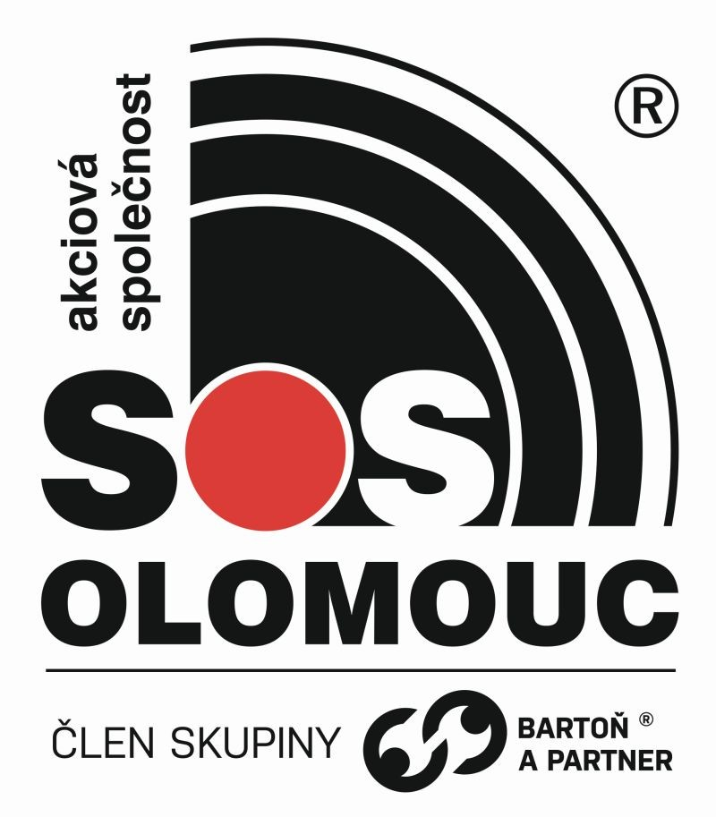

DODATEK č. 1

ke Smlouvě

o ostraze objektu prostřednictvím pultu centrální ochrany
uzavřené podle ustanovení § 1746 odst. 2 zák. č. 89/2012 Sb., občanského zákoníku, ve znění pozdějších předpisů

Úřad práce ČR – Krajská pobočka v Olomouci
Evidenční číslo: 6634

Smluvní strany:

- Česká republika – Úřad práce České republiky
sídlo: Dobrovského 1278/25, 170 00 Praha 7

zastoupena: Ing. Jiřím Šabatou, ředitelem Krajské pobočky v Olomouci

IČO: 724 96 991

kontaktní a fakturační

adresa: Krajská pobočka ÚP ČR v Olomouci, Vejdovského 988/4, 779 00 Olomouc
bankovní spojení: ČNB Ostrava
číslo účtu: 37820811/0710
ID datové schránky: a2azprx

(dále jen „uživatel“)
a

- S.O.S. akciová společnost, Olomouc
sídlo: Holická 557/31u, Hodolany, 779 00 Olomouc
zastoupena: Bc. Markétou Nesvadbovou, členkou správní rady
IČO: 43965181
DIČ: CZ43965181
kontaktní a fakturační
adresa: Holická 557/31u, Hodolany, 779 00 Olomouc
bankovní spojení: Česká spořitelna, a.s., pobočka Olomouc
číslo účtu: 4410424349/0800
ID datové schránky: qiasi6a

(dále jen „provozovatel“)

(uživatel a provozovatel dále také jako „smluvní strany“)

Smluvní strany se vzájemně dohodly, že se smlouva o ostraze objektu prostřednictvím pultu centrální ochrany (dále jen smlouva) mění takto:

I.
Předmět dodatku

- V článku 6. Trvání a ukončení smlouvy se mění odstavec 6.1. a nahrazuje se tímto zněním:

„Tato smlouva nabývá platnosti dnem podpisu oběma smluvními stranami a účinnosti dnem 1. 1. 2022. Smlouva se uzavírá na dobu určitou, a to do 31. 12. 2024.“

- Ostatní ustanovení této smlouvy, tímto dodatkem nedotčená, zůstávají nezměněna.

II.
Závěrečná ustanovení

- Tento Dodatek č. 1 je vyhotoven ve třech stejnopisech stejné právní síly, kdy jedno vyhotovení obdrží provozovatel a dvě uživatel.

- Smluvní strany berou na vědomí, že tento dodatek bude uveřejněn v registru smluv dle zákona č. 340/2015 Sb., o zvláštních podmínkách účinnosti některých smluv, uveřejňování těchto smluv a o registru smluv (zákon o registru smluv), ve znění pozdějších předpisů. Uveřejnění v registru smluv zajistí uživatel.

4. Smluvní strany prohlašují, že si tento dodatek před jeho podpisem přečetly a řádně projednaly, a s jeho obsahem bez výhrad souhlasí. Dodatek je vyjádřením jejich pravé, skutečné, svobodné a vážné vůle. Na důkaz pravosti a pravdivosti těchto prohlášení připojují oprávnění zástupci smluvních stran své vlastnoruční podpisy.

5. Tento Dodatek č. 1 nabývá platnosti podpisem obou zúčastněných stran s účinností dnem zveřejnění v registru smluv.

V Olomouci dne  ………………………………………………  Ing. Jiří Šabata  ředitel Krajské pobočky ÚP ČR v Olomouci | ………………………………………………  S.O.S. akciová společnost, Olomouc  Bc. Markéta Nesvadbová  členka správní rady

